 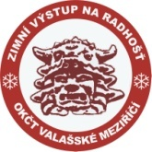 



**KČT, odbor VALAŠSKÉ MEZIŘÍČÍ**předseda: Ing. Bronislav Zachrdla, Zd. Fibicha 1215, Val. Meziříčí, tel: 604 723110

www.kctvm.wz.cz

pořádá **v sobotu 4. ledna 2025**

**XIV. ročník**

**Zimní výstup na RADHOŠŤ**

**Cíl: Kaple sv.Cyrila a Metoděje od 10.00 do 13.00 hodin.**

**Trasa:** Hvězdicový výstup. Každý účastník výstupu si sám volí

jen turisticky značenou trasu.

**Přesunový prostředek:** Pěší a lyže.

**Doprava:** Bus z Rožnova na Pustevny **– 8:30, 9:30,10:30,11:30,**

Lanovka z Trojanovic **– 8:00 – 12:00** každé půl hodiny.

**Kontakt:** Jiří Svak, Kramolišov 1623, 756 61 Rožnov p. R.

tel:608 955779, e-mail: jsvak@seznam.cz

**Informace:** Zimní výstup je součástí „ **200 turistických akcí**

**a 10 akcí IVV 2025 – 2029“.** Účastník získá

**„ Účastnický list ´´** zimního výstupu potvrzený razítkem

a rokem výstupu.Za tři ročníky obdržíúčastník **„Diplom“**

a může si zakoupit **,,Vrcholový odznak“.**

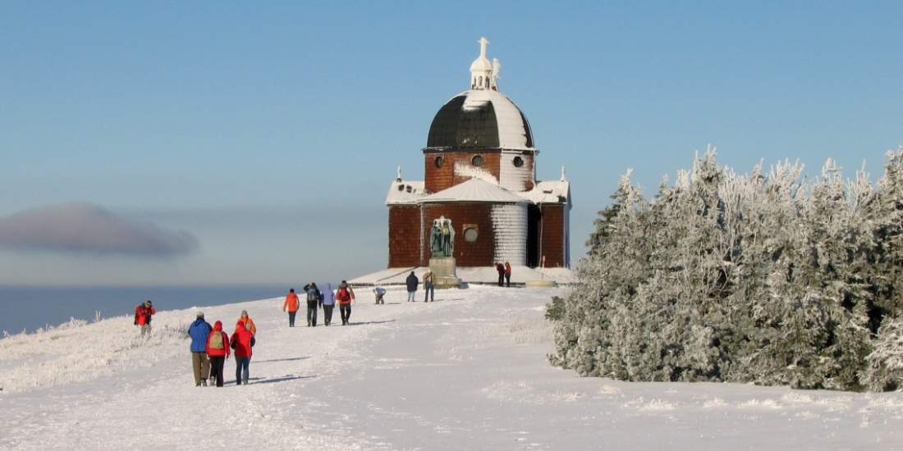

*KČT, odbor Valašské Meziříčí zve širokou veřejnost na zimní vycházku.*